QT网络编程—TCP一
TCP即Transmission Control Protocol，传输控制协议。与UDP不同，它是面向连接和数据流的可靠传输协议。也就是说，它能使一台计算机上的数据无差错的发往网络上的其他计算机，所以当要传输大量数据时，我们选用TCP协议。
TCP协议的程序使用的是客户端/服务器模式，在Qt中提供了QTcpSocket类来编写客户端程序，使用QTcpServer类编写服务器端程序。我们在服务器端进行端口的监听，一旦发现客户端的连接请求，就会发出newConnection()信号，我们可以关联这个信号到我们自己的槽函数，进行数据的发送。而在客户端，一旦有数据到来就会发出readyRead()信号，我们可以关联此信号，进行数据的接收。其实，在程序中最难理解的地方就是程序的发送和接收了，为了让大家更好的理解，我们在这一节只是讲述一个传输简单的字符串的例子，在下一节再进行扩展，实现任意文件的传输。
一、服务器端。
在服务器端的程序中，我们监听本地主机的一个端口，这里使用6666，然后我们关联newConnection()信号与自己写的sendMessage()槽函数。就是说一旦有客户端的连接请求，就会执行sendMessage()函数，在这个函数里我们发送一个简单的字符串。
1.我们新建Qt4 Gui Application，工程名为“tcpServer”，选中QtNetwork模块，Base class选择QWidget。（说明：如果一些Qt Creator版本没有添加模块一项，我们就需要在工程文件tcpServer.pro中添加一行代码：QT += network）
2.我们在widget.ui的设计区添加一个Label，更改其objectName为statusLabel，用于显示一些状态信息。如下：
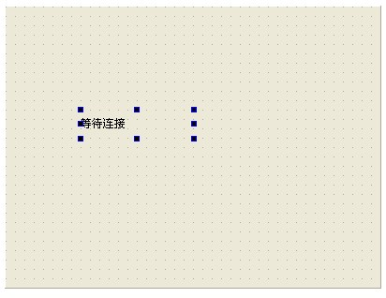
3.在widget.h文件中做以下更改。
添加头文件：#include <QtNetWork>
添加private对象：QTcpServer *tcpServer;
添加私有槽函数：
private slots:
void sendMessage();
4.在widget.cpp文件中进行更改。
在其构造函数中添加代码：
tcpServer = new QTcpServer(this);
if(!tcpServer->listen(QHostAddress::LocalHost,6666))
{ //监听本地主机的6666端口，如果出错就输出错误信息，并关闭
qDebug() << tcpServer->errorString();
close();
}
connect(tcpServer,SIGNAL(newConnection()),this,SLOT(sendMessage()));
//连接信号和相应槽函数
我们在构造函数中使用tcpServer的listen()函数进行监听，然后关联了newConnection()和我们自己的sendMessage()函数。
下面我们实现sendMessage()函数。
void Widget::sendMessage()
{
QByteArray block; //用于暂存我们要发送的数据
QDataStream out(&block,QIODevice::WriteOnly);
//使用数据流写入数据
out.setVersion(QDataStream::Qt_4_6);
//设置数据流的版本，客户端和服务器端使用的版本要相同
out<<(quint16) 0;
out<<tr(“hello Tcp!!!”);
out.device()->seek(0);
out<<(quint16) (block.size() – sizeof(quint16));
QTcpSocket *clientConnection = tcpServer->nextPendingConnection();
//我们获取已经建立的连接的子套接字
connect(clientConnection,SIGNAL(disconnected()),clientConnection,
SLOT(deleteLater()));
clientConnection->write(block);
clientConnection->disconnectFromHost();
ui->statusLabel->setText(“send message successful!!!”);
//发送数据成功后，显示提示
}
这个是数据发送函数，我们主要介绍两点：
（1）为了保证在客户端能接收到完整的文件，我们都在数据流的最开始写入完整文件的大小信息，这样客户端就可以根据大小信息来判断是否接受到了完整的文件。而在服务器端，我们在发送数据时就要首先发送实际文件的大小信息，但是，文件的大小一开始是无法预知的，所以我们先使用了out<<(quint16) 0;在block的开始添加了一个quint16大小的空间，也就是两字节的空间，它用于后面放置文件的大小信息。然后out<<tr(“hello Tcp!!!”);输入实际的文件，这里是字符串。当文件输入完成后我们在使用out.device()->seek(0);返回到block的开始，加入实际的文件大小信息，也就是后面的代码，它是实际文件的大小：out<<(quint16) (block.size() – sizeof(quint16));
（2）在服务器端我们可以使用tcpServer的nextPendingConnection()函数来获取已经建立的连接的Tcp套接字，使用它来完成数据的发送和其它操作。比如这里，我们关联了disconnected()信号和deleteLater()槽函数，然后我们发送数据
clientConnection->write(block);
然后是clientConnection->disconnectFromHost();它表示当发送完成时就会断开连接，这时就会发出disconnected()信号，而最后调用deleteLater()函数保证在关闭连接后删除该套接字clientConnection。
5.这样服务器的程序就完成了，我们先运行一下程序。
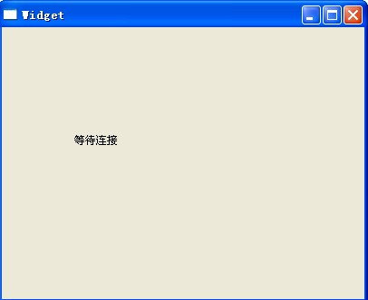
二、客户端。
我们在客户端程序中向服务器发送连接请求，当连接成功时接收服务器发送的数据。
1. .我们新建Qt4 Gui Application，工程名为“tcpClient”，选中QtNetwork模块，Base class选择QWidget。
2，我们在widget.ui中添加几个标签Label和两个Line Edit以及一个按钮Push Button。
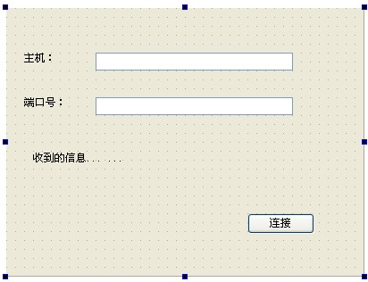
其中“主机”后的Line Edit的objectName为hostLineEdit，“端口号”后的为portLineEdit。
“收到的信息”标签的objectName为messageLabel 。
3.在widget.h文件中做更改。
添加头文件：#include <QtNetwork>
添加private变量：
QTcpSocket *tcpSocket;
QString message; //存放从服务器接收到的字符串
quint16 blockSize; //存放文件的大小信息
添加私有槽函数：
private slots:
void newConnect(); //连接服务器
void readMessage(); //接收数据
void displayError(QAbstractSocket::SocketError); //显示错误
4.在widget.cpp文件中做更改。
（1）在构造函数中添加代码：
tcpSocket = new QTcpSocket(this);
connect(tcpSocket,SIGNAL(readyRead()),this,SLOT(readMessage()));
connect(tcpSocket,SIGNAL(error(QAbstractSocket::SocketError)),
this,SLOT(displayError(QAbstractSocket::SocketError)));
这里关联了tcpSocket的两个信号，当有数据到来时发出readyRead()信号，我们执行读取数据的readMessage()函数。当出现错误时发出error()信号，我们执行displayError()槽函数。
(2)实现newConnect()函数。
void Widget::newConnect()
{
blockSize = 0; //初始化其为0
tcpSocket->abort(); //取消已有的连接
tcpSocket->connectToHost(ui->hostLineEdit->text(),
ui->portLineEdit->text().toInt());
//连接到主机，这里从界面获取主机地址和端口号
}
这个函数实现了连接到服务器，下面会在“连接”按钮的单击事件槽函数中调用这个函数。
（3）实现readMessage()函数。
void Widget::readMessage()
{
QDataStream in(tcpSocket);
in.setVersion(QDataStream::Qt_4_6);
//设置数据流版本，这里要和服务器端相同
if(blockSize==0) //如果是刚开始接收数据
{
//判断接收的数据是否有两字节，也就是文件的大小信息
//如果有则保存到blockSize变量中，没有则返回，继续接收数据
if(tcpSocket->bytesAvailable() < (int)sizeof(quint16)) return;
in >> blockSize;
}
if(tcpSocket->bytesAvailable() < blockSize) return;
//如果没有得到全部的数据，则返回，继续接收数据
in >> message;
//将接收到的数据存放到变量中
ui->messageLabel->setText(message);
//显示接收到的数据
}
这个函数实现了数据的接收，它与服务器端的发送函数相对应。首先我们要获取文件的大小信息，然后根据文件的大小来判断是否接收到了完整的文件。
(4)实现displayError()函数。
void Widget::displayError(QAbstractSocket::SocketError)
{
qDebug() << tcpSocket->errorString(); //输出错误信息
}
这里简单的实现了错误信息的输出。
（5）我们在widget.ui中进入“连接”按钮的单击事件槽函数，然后更改如下。
void Widget::on_pushButton_clicked() //连接按钮
{
newConnect(); //请求连接
}
这里直接调用了newConnect()函数。
5.我们运行程序，同时运行服务器程序，然后在“主机”后填入“localhost”，在“端口号”后填入“6666”，点击“连接”按钮，效果如下。
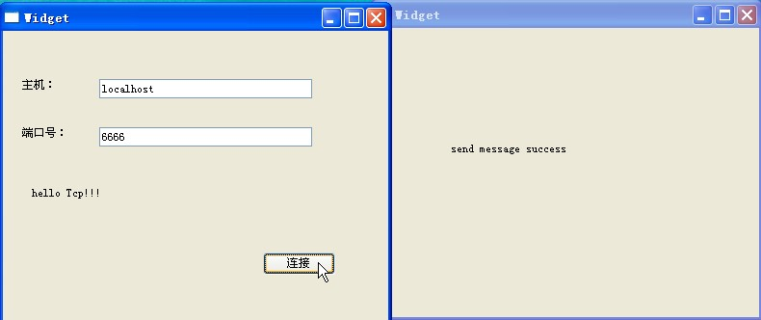
可以看到我们正确地接收到了数据。因为服务器端和客户端是在同一台机子上运行的，所以我这里填写了“主机”为“localhost”，如果你在不同的机子上运行，需要在“主机”后填写其正确的IP地址。
到这里我们最简单的TCP应用程序就完成了，在下一节我们将会对它进行扩展，实现任意文件的传输。

QT网络编程—TCP二
在上一节里我们使用TCP服务器发送一个字符串，然后在TCP客户端进行接收。在这一节我们重新写一个客户端程序和一个服务器程序，这次我们让客户端进行文件的发送，服务器进行文件的接收。有了上一节的基础，这一节的内容就很好理解了，注意一下几个信号和槽的关联即可。当然，我们这次要更深入了解一下数据的发送和接收的处理方法。
一、客户端
这次我们先讲解客户端，在客户端里我们与服务器进行连接，一旦连接成功，就会发出connected()信号，这时我们就进行文件的发送。
在上一节我们已经看到，发送数据时我们先发送了数据的大小信息。这一次，我们要先发送文件的总大小，然后文件名长度，然后是文件名，这三部分我们合称为文件头结构，最后再发送文件数据。所以在发送函数里我们就要进行相应的处理，当然，在服务器的接收函数里我们也要进行相应的处理。对于文件大小，这次我们使用了qint64，它是64位的，可以表示一个很大的文件了。
1.同前一节，我们新建工程，将工程命名为“tcpSender”。注意添加network模块。
2.我们在widget.ui文件中将界面设计如下。
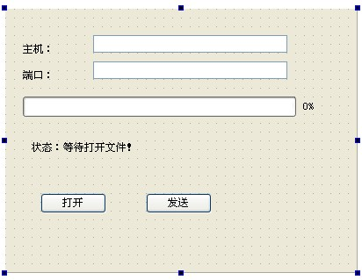
这里“主机”后的Line Edit的objectName为hostLineEdit；“端口”后的Line Edit的objectName为portLineEdit；下面的Progress Bar的objectName为clientProgressBar，其value属性设为0；“状态”Label的objetName为clientStatusLabel；“打开”按钮的objectName为openButton；“发送”按钮的objectName为sendButton;
3.在widget.h 文件中进行更改。
（1）添加头文件#include <QtNetwork>
（2）添加private变量：
QTcpSocket *tcpClient;
QFile *localFile; //要发送的文件
qint64 totalBytes; //数据总大小
qint64 bytesWritten; //已经发送数据大小
qint64 bytesToWrite; //剩余数据大小
qint64 loadSize; //每次发送数据的大小
QString fileName; //保存文件路径
QByteArray outBlock; //数据缓冲区，即存放每次要发送的数据
（3）添加私有槽函数：
private slots:
void send(); //连接服务器
void startTransfer(); //发送文件大小等信息
void updateClientProgress(qint64); //发送数据，更新进度条
void displayError(QAbstractSocket::SocketError); //显示错误
void openFile(); //打开文件
4.在widget.cpp文件中进行更改。
添加头文件：#include <QFileDialog>
（1）在构造函数中添加代码：
loadSize = 4*1024;
totalBytes = 0;
bytesWritten = 0;
bytesToWrite = 0;
tcpClient = new QTcpSocket(this);
connect(tcpClient,SIGNAL(connected()),this,SLOT(startTransfer()));
//当连接服务器成功时，发出connected()信号，我们开始传送文件
connect(tcpClient,SIGNAL(bytesWritten(qint64)),this,
SLOT(updateClientProgress(qint64)));
//当有数据发送成功时，我们更新进度条
connect(tcpClient,SIGNAL(error(QAbstractSocket::SocketError)),this,
SLOT(displayError(QAbstractSocket::SocketError)));
ui->sendButton->setEnabled(false);
//开始使”发送“按钮不可用
我们主要是进行了变量的初始化和几个信号和槽函数的关联。
（2）实现打开文件函数。
void Widget::openFile() //打开文件
{
fileName = QFileDialog::getOpenFileName(this);
if(!fileName.isEmpty())
{
ui->sendButton->setEnabled(true);
ui->clientStatusLabel->setText(tr(“打开文件 %1 成功！”)
.arg(fileName));
}
}
该函数将在下面的“打开”按钮单击事件槽函数中调用。
（3）实现连接函数。
void Widget::send() //连接到服务器，执行发送
{
ui->sendButton->setEnabled(false);
bytesWritten = 0;
//初始化已发送字节为0
ui->clientStatusLabel->setText(tr(“连接中…”));
tcpClient->connectToHost(ui->hostLineEdit->text(),
ui->portLineEdit->text().toInt());//连接
}
该函数将在“发送”按钮的单击事件槽函数中调用。
（4）实现文件头结构的发送。
void Widget::startTransfer() //实现文件大小等信息的发送
{
localFile = new QFile(fileName);
if(!localFile->open(QFile::ReadOnly))
{
qDebug() << "open file error!";
return;
}
totalBytes = localFile->size();
//文件总大小
QDataStream sendOut(&outBlock,QIODevice::WriteOnly);
sendOut.setVersion(QDataStream::Qt_4_6);
QString currentFileName = fileName.right(fileName.size() - fileName.lastIndexOf('/')-1);
sendOut << qint64(0) << qint64(0) << currentFileName;
//依次写入总大小信息空间，文件名大小信息空间，文件名
totalBytes += outBlock.size();
//这里的总大小是文件名大小等信息和实际文件大小的总和
sendOut.device()->seek(0);
sendOut<<totalBytes<<qint64((outBlock.size() - sizeof(qint64)*2));
//返回outBolock的开始，用实际的大小信息代替两个qint64(0)空间
bytesToWrite = totalBytes - tcpClient->write(outBlock);
//发送完头数据后剩余数据的大小
ui->clientStatusLabel->setText(tr("已连接"));
outBlock.resize(0);
}
（5）下面是更新进度条，也就是发送文件数据。
void Widget::updateClientProgress(qint64 numBytes) //更新进度条，实现文件的传送
{
bytesWritten += (int)numBytes;
//已经发送数据的大小
if(bytesToWrite > 0) //如果已经发送了数据
{
outBlock = localFile->read(qMin(bytesToWrite,loadSize));
//每次发送loadSize大小的数据，这里设置为4KB，如果剩余的数据不足4KB，
//就发送剩余数据的大小
bytesToWrite -= (int)tcpClient->write(outBlock);
//发送完一次数据后还剩余数据的大小
outBlock.resize(0);
//清空发送缓冲区
}
else
{
localFile->close(); //如果没有发送任何数据，则关闭文件
}
ui->clientProgressBar->setMaximum(totalBytes);
ui->clientProgressBar->setValue(bytesWritten);
//更新进度条
if(bytesWritten == totalBytes) //发送完毕
{
ui->clientStatusLabel->setText(tr(“传送文件 %1 成功”).arg(fileName));
localFile->close();
tcpClient->close();
}
}
（6）实现错误处理函数。
void Widget::displayError(QAbstractSocket::SocketError) //显示错误
{
qDebug() << tcpClient->errorString();
tcpClient->close();
ui->clientProgressBar->reset();
ui->clientStatusLabel->setText(tr(“客户端就绪”));
ui->sendButton->setEnabled(true);
}
（7）我们从widget.ui中分别进行“打开”按钮和“发送”按钮的单击事件槽函数，然后更改如下。
void Widget::on_openButton_clicked() //打开按钮
{
openFile();
}
void Widget::on_sendButton_clicked() //发送按钮
{
send();
}
5.我们为了使程序中的中文不显示乱码，在main.cpp文件中更改。
添加头文件：#include <QTextCodec>
在main函数中添加代码：QTextCodec::setCodecForTr(QTextCodec::codecForLocale());
6.运行程序，效果如下。
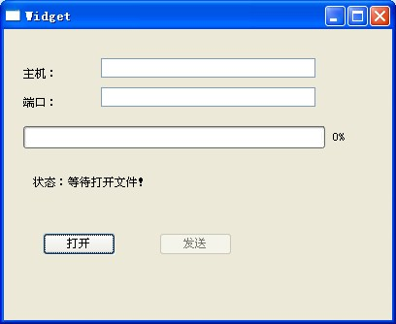
7.程序整体思路分析。
我们设计好界面，然后按下“打开”按钮，选择我们要发送的文件，这时调用了openFile()函数。然后我们点击“发送”按钮，调用send()函数，与服务器进行连接。当连接成功时就会发出connected()信号，这时就会执行startTransfer()函数，进行文件头结构的发送，当发送成功时就会发出bytesWritten(qint64)信号，这时我们执行updateClientProgress(qint64 numBytes)进行文件数据的传输和进度条的更新。这里使用了一个loadSize变量，我们在构造函数中将其初始化为4*1024即4字节，它的作用是，我们将整个大的文件分成很多小的部分进行发送，每部分为4字节。而当连接出现问题时就会发出error(QAbstractSocket::SocketError)信号，这时就会执行displayError()函数。对于程序中其他细节我们就不再分析，希望大家能自己编程研究一下。
二、服务器端。
我们在服务器端进行数据的接收。服务器端程序是很简单的，我们开始进行监听，一旦发现有连接请求就发出newConnection()信号，然后我们便接受连接，开始接收数据。
1.新建工程，名字为“tcpReceiver”。
2.我们更改widget.ui文件，设计界面如下。
其中“服务器端”Label的objectName为serverStatusLabel；进度条Progress Bar的objectName为serverProgressBar，设置其value属性为0；“开始监听”按钮的objectName为startButton。
效果如下。
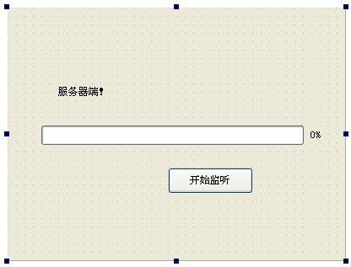
3.更改widget.h文件的内容。
（1）添加头文件：#include <QtNetwork>
（2）添加私有变量：
QTcpServer tcpServer;
QTcpSocket *tcpServerConnection;
qint64 totalBytes; //存放总大小信息
qint64 bytesReceived; //已收到数据的大小
qint64 fileNameSize; //文件名的大小信息
QString fileName; //存放文件名
QFile *localFile; //本地文件
QByteArray inBlock; //数据缓冲区
（3）添加私有槽函数：
private slots:
void on_startButton_clicked();
void start(); //开始监听
void acceptConnection(); //建立连接
void updateServerProgress(); //更新进度条，接收数据
void displayError(QAbstractSocket::SocketError socketError);
//显示错误
4.更改widget.cpp文件。
（1）在构造函数中添加代码：
totalBytes = 0;
bytesReceived = 0;
fileNameSize = 0;
connect(&tcpServer,SIGNAL(newConnection()),this,
SLOT(acceptConnection()));
//当发现新连接时发出newConnection()信号
（2）实现start()函数。
void Widget::start() //开始监听
{
ui->startButton->setEnabled(false);
bytesReceived =0;
if(!tcpServer.listen(QHostAddress::LocalHost,6666))
{
qDebug() << tcpServer.errorString();
close();
return;
}
ui->serverStatusLabel->setText(tr(“监听”));
}
（3）实现接受连接函数。
void Widget::acceptConnection() //接受连接
{
tcpServerConnection = tcpServer.nextPendingConnection();
connect(tcpServerConnection,SIGNAL(readyRead()),this,
SLOT(updateServerProgress()));
connect(tcpServerConnection,
SIGNAL(error(QAbstractSocket::SocketError)),this,
SLOT(displayError(QAbstractSocket::SocketError)));
ui->serverStatusLabel->setText(tr(“接受连接”));
tcpServer.close();
}
（4）实现更新进度条函数。
void Widget::updateServerProgress() //更新进度条，接收数据
{
QDataStream in(tcpServerConnection);
in.setVersion(QDataStream::Qt_4_6);
if(bytesReceived <= sizeof(qint64)*2)
{ //如果接收到的数据小于16个字节，那么是刚开始接收数据，我们保存到//来的头文件信息
if((tcpServerConnection->bytesAvailable() >= sizeof(qint64)*2)
&& (fileNameSize == 0))
{ //接收数据总大小信息和文件名大小信息
in >> totalBytes >> fileNameSize;
bytesReceived += sizeof(qint64) * 2;
}
if((tcpServerConnection->bytesAvailable() >= fileNameSize)
&& (fileNameSize != 0))
{ //接收文件名，并建立文件
in >> fileName;
ui->serverStatusLabel->setText(tr(“接收文件 %1 …”)
.arg(fileName));
bytesReceived += fileNameSize;
localFile = new QFile(fileName);
if(!localFile->open(QFile::WriteOnly))
{
qDebug() << “open file error!”;
return;
}
}
else return;
}
if(bytesReceived < totalBytes)
{ //如果接收的数据小于总数据，那么写入文件
bytesReceived += tcpServerConnection->bytesAvailable();
inBlock = tcpServerConnection->readAll();
localFile->write(inBlock);
inBlock.resize(0);
}
ui->serverProgressBar->setMaximum(totalBytes);
ui->serverProgressBar->setValue(bytesReceived);
//更新进度条
if(bytesReceived == totalBytes)
{ //接收数据完成时
tcpServerConnection->close();
localFile->close();
ui->startButton->setEnabled(true);
ui->serverStatusLabel->setText(tr(“接收文件 %1 成功！”)
.arg(fileName));
}
}
（5）错误处理函数。
void Widget::displayError(QAbstractSocket::SocketError) //错误处理
{
qDebug() << tcpServerConnection->errorString();
tcpServerConnection->close();
ui->serverProgressBar->reset();
ui->serverStatusLabel->setText(tr(“服务端就绪”));
ui->startButton->setEnabled(true);
}
（6）我们在widget.ui中进入“开始监听”按钮的单击事件槽函数，更改如下。
void Widget::on_startButton_clicked() //开始监听按钮
{
start();
}
5.我们为了使程序中的中文不显示乱码，在main.cpp文件中更改。
添加头文件：#include <QTextCodec>
在main函数中添加代码：QTextCodec::setCodecForTr(QTextCodec::codecForLocale());
6.运行程序，并同时运行tcpSender程序，效果如下。
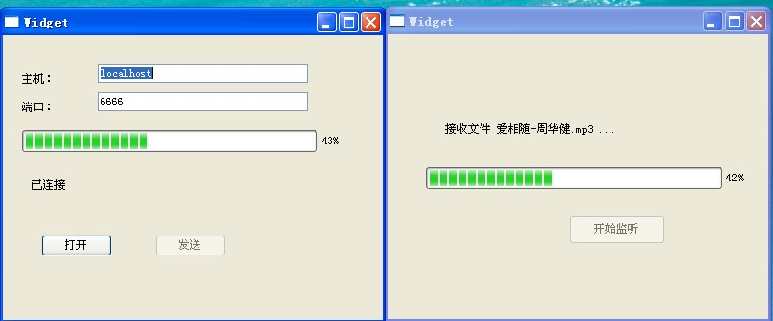
我们先在服务器端按下“开始监听”按钮，然后在客户端输入主机地址和端口号，然后打开要发送的文件，点击“发送”按钮进行发送。
在这两节里我们介绍了TCP的应用，可以看到服务器端和客户度端都可以当做发送端或者接收端，而且数据的发送与接收只要使用相对应的协议即可，它是可以根据用户的需要来进行编程的，没有固定的格式。

QT网络编程--UDP
这一节讲述UDP编程的知识。UDP（User Datagram Protocol即用户数据报协议）是一个轻量级的，不可靠的，面向数据报的无连接协议。对于UDP我们不再进行过多介绍，如果你对UDP不是很了解，而且不知道它有什么用，那么我们这里就举个简单的例子：我们现在几乎每个人都使用的腾讯QQ，其聊天时就是使用UDP协议进行消息发送的。就像QQ那样，当有很多用户，发送的大部分都是短消息，要求能及时响应，并且对安全性要求不是很高的情况下使用UDP协议。
在Qt中提供了QUdpSocket 类来进行UDP数据报（datagrams）的发送和接收。这里我们还要了解一个名词Socket，也就是常说的“套接字”。 Socket简单地说，就是一个IP地址加一个port端口。因为我们要传输数据，就要知道往哪个机子上传送，而IP地址确定了一台主机，但是这台机子上可能运行着各种各样的网络程序，我们要往哪个程序中发送呢？这时就要使用一个端口来指定UDP程序。所以说，Socket指明了数据报传输的路径。
下面我们将编写两个程序，一个用来发送数据报，可以叫做客户端；另一个用来接收数据报，可以叫做服务器端，它们均应用UDP协议。这样也就构成了所谓的C/S（客户端/服务器）编程模型。我们会在编写程序的过程中讲解一些相关的网络知识。
（一）发送端（客户端）
1.我们新建Qt4 Gui Application，工程名为“udpSender”，选中QtNetwork模块，Base class选择QWidget。
2.我们在widget.ui文件中，往界面上添加一个Push Button，更改其显示文本为“开始广播”，然后进入其单击事件槽函数。
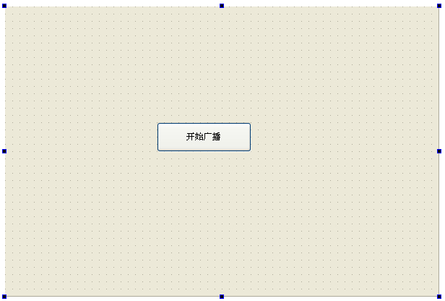
3.我们在widget.h文件中更改。
添加头文件：#include <QtNetwork>
添加private私有对象：QUdpSocket *sender;
4.我们在widget.cpp中进行更改。
在构造函数中添加：sender = new QUdpSocket(this);
更改“开始广播”按钮的单击事件槽函数：
void Widget::on_pushButton_clicked() //发送广播
{
QByteArray datagram = “hello world!”;
sender->writeDatagram(datagram.data(),datagram.size(),
QHostAddress::Broadcast,45454);
}
这里我们定义了一个QByteArray类型的数据报datagram，其内容为“hello world!”。然后我们使用QUdpSocket类的writeDatagram()函数来发送数据报，这个函数有四个参数，分别是数据报的内容，数据报的大小，主机地址和端口号。对于数据报的大小，它根据平台的不同而不同，但是这里建议不要超过512字节。这里我们使用了广播地址QHostAddress::Broadcast，这样就可以同时给网络中所有的主机发送数据报了。对于端口号，它是可以随意指定的，但是一般1024以下的端口号通常属于保留端口号，所以我们最好使用大于1024的端口，最大为65535。我们这里使用了45454这个端口号，一定要注意，在下面要讲的服务器程序中，也要使用相同的端口号。
5.发送端就这么简单，我们运行程序，效果如下。
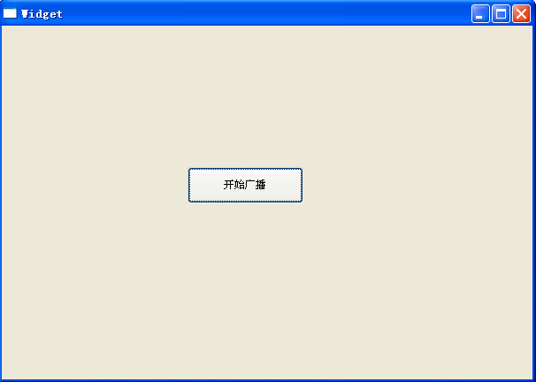
（二）接收端（服务器端）
1.我们新建Qt4 Gui Application，工程名为“udpReceiver”，选中QtNetwork模块，Base class选择QWidget。此时工程文件列表中应包含两个工程，如下图。
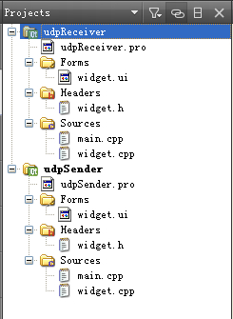
2.我们在udpReceiver工程中的widget.ui文件中，向界面上添加一个Label部件，更改其显示文本为“等待接收数据！”，效果如下。
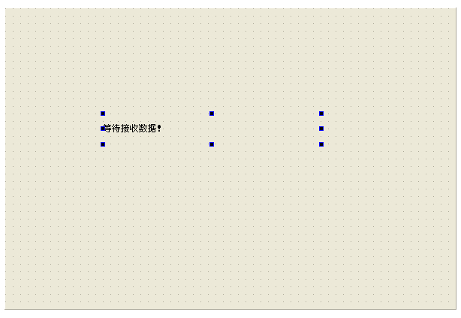
3.我们在udpReceiver工程中的widget.h文件中更改。
添加头文件：#include <QtNetwork>
添加private私有对象：QUdpSocket *receiver;
添加私有槽函数：
private slots:
void processPendingDatagram();
4.我们在udpReceiver工程中的widget.cpp文件中更改。
在构造函数中：
receiver = new QUdpSocket(this);
receiver->bind(45454,QUdpSocket::ShareAddress);
connect(receiver,SIGNAL(readyRead()),this,SLOT(processPendingDatagram()));
我们在构造函数中将receiver绑定到45454端口，这个端口就是上面发送端设置的端口，二者必须一样才能保证接收到数据报。我们这里使用了绑定模式QUdpSocket::ShareAddress，它表明其他服务也可以绑定到这个端口上。因为当receiver发现有数据报到达时就会发出readyRead()信号，所以我们将其和我们的数据报处理函数相关联。
数据报处理槽函数实现如下：
void Widget::processPendingDatagram() //处理等待的数据报
{
while(receiver->hasPendingDatagrams()) //拥有等待的数据报
{
QByteArray datagram; //拥于存放接收的数据报
datagram.resize(receiver->pendingDatagramSize());
//让datagram的大小为等待处理的数据报的大小，这样才能接收到完整的数据
receiver->readDatagram(datagram.data(),datagram.size());
//接收数据报，将其存放到datagram中
ui->label->setText(datagram);
//将数据报内容显示出来
}
}
5.我们在工程列表中udpReceiver工程上点击鼠标右键，在弹出的菜单上选择run菜单来运行该工程。
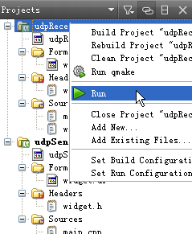
6.第一次运行该程序时，系统可能会提示警告，我们选择“解除阻止”。
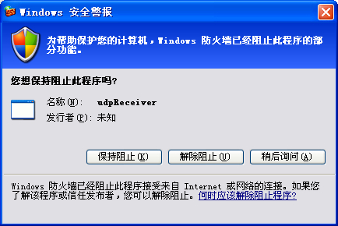
如果是在linux下，你可能还需要关闭防火墙。
7.我们同时再运行udpSender程序。然后点击其上的“发送广播”按钮，这时会在udpReceiver上显示数据报的内容。效果如下。
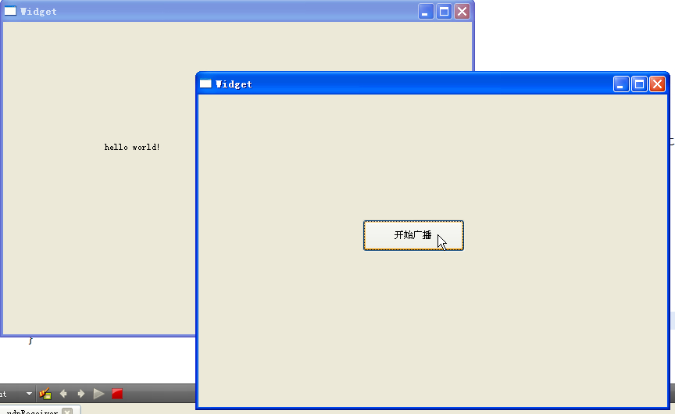
可以看到，UDP的应用是很简单的。我们只需要在发送端执行writeDatagram()函数进行数据报的发送，然后在接收端绑定端口，并关联readyRead()信号和数据报处理函数即可。

QT网络编程---获取本机IP
对于IP地址，其实，会上网的人都应该听说过它。如果你实在很不了解它，那么我们简单的说：IP即Internet Protocol （网络之间互联的协议），协议就是规则，地球人都用一样的规则，所以我们可以访问全球任何的网站；而IP地址就是你联网时分配给你机子的一个地址。如果把网络比喻成地图，那IP地址就像地图上的经纬度一样，它确定了你的主机在网络中的位置。其实知道我们以后要用IP地址来代表网络中的一台计算机就够了。（^_^不一定科学但是很直白的表述）
下面我们就讲解如何获取自己电脑的IP地址以及其他网络信息。这一节中，我们会涉及到网络模块（QtNetwork Module）中的QHostInfo ，QHostAddress ，QNetworkInterface和QNetworkAddressEntry等几个类。下面是详细内容。
我们新建Qt4 Gui Application 工程，工程名为myIP ，选中QtNetwork模块，Base class选择QWidget。
我们在widget.h文件中包含头文件：#include <QtNetwork>
1.使用QHostInfo获取主机名和IP地址。
（1）获取主机名。
我们在widget.cpp文件中的构造函数中添加代码：
QString localHostName = QHostInfo::localHostName();
qDebug() <<”localHostName: “<<localHostName;
这里我们使用了QHostInfo类的localHostName类来获取本机的计算机名称。
运行程序，在下面的输出栏里的信息如下：
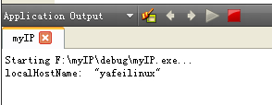
可以看到，这里获取了计算机名。我们可以在桌面上“我的电脑”图标上点击鼠标右键，然后选择“属性”菜单，查看“计算机名”一项，和我们的输出结果是一样的，如下图。
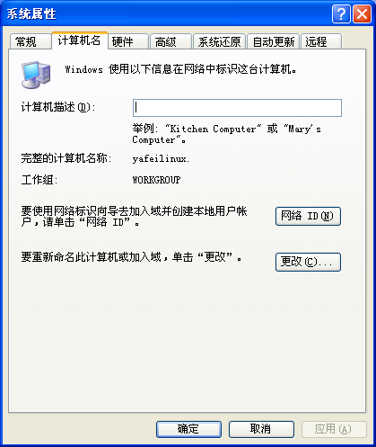
（2）获取本机的IP地址。
我们继续在构造函数中添加代码：
QHostInfo info = QHostInfo::fromName(localHostName);
qDebug() <<”IP Address: “<<info.addresses();
我们应用QHostInfo类的fromName()函数，使用上面获得的主机名为参数，来获取本机的信息。然后再利用QHostInfo类的addresses()函数，获取本机的所有IP地址信息。运行程序，输出信息如下：
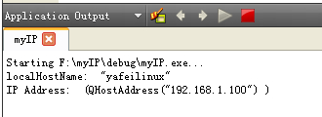
在我这里只有一条IP地址。但是，在其他系统上，可能出现多条IP地址，其中可能包含了IPv4和IPv6的地址，一般我们需要使用IPv4的地址，所以我们可以只输出IPv4的地址。
我们继续添加代码：
foreach(QHostAddress address,info.addresses())
{
if(address.protocol() == QAbstractSocket::IPv4Protocol)
qDebug() << address.toString();
}
因为IP地址由QHostAddress 类来管理，所以我们可以使用该类来获取一条IP地址，然后使用该类的protocol()函数来判断其是否为IPv4地址。如果是IPv6地址，可以使用QAbstractSocket::IPv6Protocol 来判断。最后我们将IP地址以QString类型输出。
我们以后要使用的IP地址都是用这个方法获得的，所以这个一定要掌握。运行效果如下：
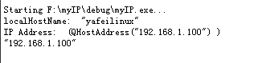
（3）以主机名获取IP地址。
我们在上面讲述了用本机的计算机名获取本机的IP地址。其实QHostInfo类也可以用来获取任意主机名的IP地址，如一个网站的IP地址。在这里我们可以使用lookupHost()函数。它是基于信号和槽的，一旦查找到了IP地址，就会触发槽函数。具体用法如下。
我们在widget.h文件中添加一个私有槽函数：
private slots:
void lookedUp(const QHostInfo &host);
然后在widget.cpp中的构造函数中先将上面添加的代码全部删除，然后添加以下代码：
QHostInfo::lookupHost(“www.baidu.com”,
this,SLOT(lookedUp(QHostInfo)));
这里我们查询百度网站的IP地址，如果查找到，就会执行我们的lookedUp()函数。
在widget.cpp中添加lookedUp()函数的实现代码：
void Widget::lookedUp(const QHostInfo &host)
{
qDebug() << host.addresses().first().toString();
}
这里我们只是简单地输出第一个IP地址。输出信息如下：
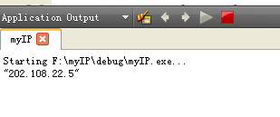
其实，我们也可以使用lookupHost()函数，通过输入IP地址反向查找主机名，只需要将上面代码中的“www.baidu.com”换成一个IP地址就可以了，如果你有兴趣可以研究一下，不过返回的结果可能不是你想象中的那样。
小结：可以看到QHostInfo类的作用：通过主机名来查找IP地址，或者通过IP地址来反向查找主机名。
2.通过QNetworkInterface类来获取本机的IP地址和网络接口信息。
QNetworkInterface类提供了程序所运行时的主机的IP地址和网络接口信息的列表。在每一个网络接口信息中都包含了0个或多个IP地址，而每一个IP地址又包含了和它相关的子网掩码和广播地址，它们三者被封装在一个QNetworkAddressEntry对象中。网络接口信息中也提供了硬件地址信息。我们将widge.cpp构造函数中以前添加的代码删除，然后添加以下代码。
QList<QNetworkInterface> list = QNetworkInterface::allInterfaces();
//获取所有网络接口的列表
foreach(QNetworkInterface interface,list)
{ //遍历每一个网络接口
qDebug() << “Device: “<<interface.name();
//设备名
qDebug() << “HardwareAddress: “<<interface.hardwareAddress();
//硬件地址
QList<QNetworkAddressEntry> entryList = interface.addressEntries();
//获取IP地址条目列表，每个条目中包含一个IP地址，一个子网掩码和一个广播地址
foreach(QNetworkAddressEntry entry,entryList)
{//遍历每一个IP地址条目
qDebug()<<”IP Address: “<<entry.ip().toString();
//IP地址
qDebug()<<”Netmask: “<<entry.netmask().toString();
//子网掩码
qDebug()<<”Broadcast: “<<entry.broadcast().toString();
//广播地址
}
}
这里我们获取了本机的网络设备的相关信息。运行程序，输出如下：
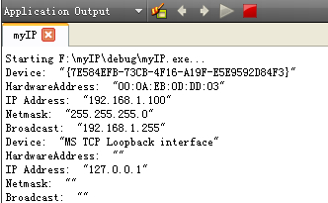
其实，如果我们只想利用QNetworkInterface类来获取IP地址，那么就没必要像上面那样复杂，这个类提供了一个便捷的函数allAddresses()来获取IP地址，例如：
QString address = QNetworkInterface::allAddresses().first().toString();
3.总结。
在这一节中我们学习了如何来查找本机网络设备的相关信息。其实，以后最常用的还是其中获取IP地址的方法。我们以后可以利用一个函数来获取IP地址：
QString Widget::getIP() //获取ip地址
{
QList<QHostAddress> list = QNetworkInterface::allAddresses();
foreach (QHostAddress address, list)
{
if(address.protocol() == QAbstractSocket::IPv4Protocol)
//我们使用IPv4地址
return address.toString();
}
return 0;
}

